ΠΑΝΕΠΙΣΤΗΜΙΟ ΠΕΙΡΑΙΩΣ

Πληροφοριακά Συστήματα στο Διαδίκτυο

Εργασία ΠΣΔ - Καθ. Χ. Δουληγέρης

Κεφάλαιο 13

Ονοματεπώνυμο : Στέφανος Σαλαμούρας
Α.Μ. : Π16122

Έλεγχος για προτάσεις επικαιροποίησης στα αντικείμενα που διαπραγματεύεται το κεφάλαιο 13

1.Στο 13.4 Μεθοδολογία ανάπτυξης λογισµικού – Μοντέλο του Καταρράκτη η αλλαγή που μπορεί να γίνει είναι στο σχέδιο του Μοντέλου Καταρράκτη όπως παρακάτω :

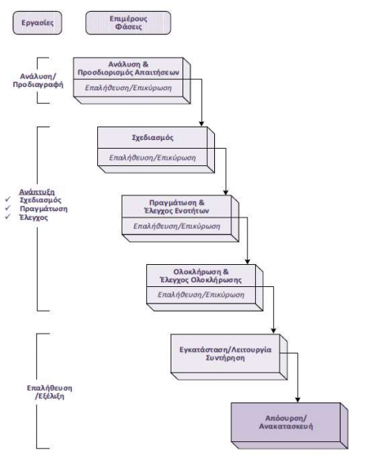

Δηλαδή :
- Ανάλυση/Προδιαγραφή
Ανάλυση & Προσδιορισμός Απαιτήσεων
- Ανάπτυξη
Σχεδιασμός
Πραγμάτωση & Έλεγχος Ενοτήτων
Ολοκλήρωση & Έλεγχος Ολοκλήρωσης
- Επαλήθευση/Εξέλιξη
Εγκατάσταση/Λειτουργία Συντήρηση
Απόσυρση/Ανακατασκευή

2.Στο 13.6.1.1 οι τρόποι συνδέσµων µεταξύ ενεργοποιών και περιπτώσεων – χρήσης θα μπορούσαν να αλλάξουν τα σχήματα για να γίνονται πιο κατανοητά και να προστεθεί και η σχέση “επεκτείνει” όπως φαίνονται παρακάτω :

Σχέση “επικοινωνεί” (communicates)
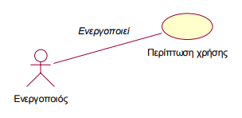
Σχέση “χρησιµοποιεί” (uses)
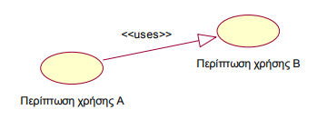

Σχέση “επεκτείνει” (extends)
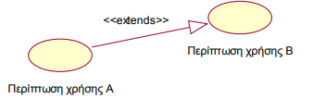

3.Στο 13.9 που είναι για την αξιολόγηση ενός ΠΣΔ στα κριτήρια αξιολόγησης θα μπορούσαν να προστεθούν η συμπεριφορά,δηλαδή το πως συμπεριφέρεται το σύστημα όταν το επισκέπτεται μεγάλος αριθμός ατόμων καθώς και η χρηστικότητα,δηλαδή το πόσο εύκολα μπορεί ο χρήστης να μάθει με τι σχετίζεται το σύστημα και πως θα καταφέρει να το χρησιμοποιήσει.

Έλεγχος λειτουργίας των δικτυακών τόπων που αναφέρονται στο κεφάλαιο 13 και αναφορά πρόσθετων

Παρακάτω αναφέρεται η λειτουργία των δικτυακών τόπων του κεφαλαίου :
1.Στο 13.4 το http://www.waterfall-model.com/ δουλεύει και πηγαίνει στο Waterfall-model.com που περιέχει διάφορα εργαλεία και λογισμικό σχετικά με το κεφάλαιο.

2.Στο 13.6.1.1 το http://catalog.flatworldknowledge.com/bookhub/2579?e=frost-ch01_s02 δεν δουλεύει καθώς πηγαίνει σε σελίδα που δεν υπάρχει.

3.Στο 13.7 το http://courses.ischool.berkeley.edu/ δουλεύει και πηγαίνει στη σελίδα του Berkeley.

4.Στο 13.8.2 το http://www.ucl.ac.uk/~ucappgu/seminars/good-practice.pdf/ δεν δουλεύει αφού η σελίδα δεν υπάρχει και το http://blog.softfluent.com/2013/04/26/software-testing-best-practices/ επίσης δεν δουλεύει καθώς δεν είναι δυνατή η πρόσβαση στον ιστότοπο.

5.Στις Βιβλιογραφικές αναφορές έχουμε : το http://www.ijetae.com/files/Volume3Issue11/IJETAE_1113_47.pdf δουλεύει και ανοίγει ένα pdf 6 σελίδων,το http://www.springer.com/cda/content/document/cda_downloaddocument/9781461492535-c2.pdf?SGWID=0-0-45-1479416-p175478101 δουλεύει και κατεβάζει ένα pdf 21 σελίδων,το http://agile.csc.ncsu.edu/SEMaterials/UMLOverview.pdf
δεν δουλεύει καθώς δεν είναι δυνατή η πρόσβαση στον ιστότοπο,το http://homepages.mcs.vuw.ac.nz/~pmogin/ICSOFT_2006.pdf δουλεύει και ανοίγει ένα pdf 4 σελίδων,το http://www.ef.uns.ac.rs/mis/archive-pdf/2009%20-%20No2/MIS2009_2_2.pdf δουλεύει και ανοίγει ένα pdf 7 σελίδων και το https://escholarship.org/uc/item/6cs4s5f0#page-2 δουλεύει και πηγαίνει στη σελίδα του eScholarship.

Πρόσθετοι δικτυακοί τόποι θα μπορούσαν να είναι :
Στο 13.6.1 το https://www.smartdraw.com/uml-diagram/ που είναι για τα UML διαγράμματα
Στο 13.7 το https://www.dbdesigner.net/ που είναι για σχεδιασμό βάσης δεδομένων.
Στο 13.9 το https://www.researchgate.net/publication/241686080_A_Review_of_Information_System_Evaluation_Methods
που είναι για την αξιολόγηση ενός ΠΣΔ
Μελέτες περίπτωσης για το κεφάλαιο 13

- Σκοπός της παρακάτω μελέτης είναι να παρουσιαστεί το πως λειτουργεί το πληροφοριακό σύστημα ενός σούπερ μάρκετ.Αυτή η μελέτη περίπτωσης θα μπορούσε να μπει στο 13.3 που μιλάει για έργα πληροφορικής σε επιχειρήσεις και οργανισμούς.

Μελέτη Περίπτωσης 1

Τα σούπερ μάρκετ Κάντζας ακολουθούν μια αξιόλογη πορεία στο πέρασμα του χρόνου.Καθορίζονται ως από τα πιο αξιόπιστα σούπερ μάρκετ στο τόπο των Σερρών.Με τη διάθεση των προϊόντων σε καλή ποιότητα και προσιτές τιμές,έχουν κερδίσει το κοινό στο οποίο απευθύνονται.
Για να γίνουν περισσότερο γνωστά ακολουθούν το ρεύμα της εποχής,δηλαδή δημιούργησαν νέες ιδέες με σκοπό να αυξηθούν τα κέρδη τους και να επικρατήσουν στην αγορά.Έτσι σιγά σιγά με τα χρόνια επεκτάθηκαν και δημιούργησαν νέα καταστήματα και δικά τους χειροποίητα προϊόντα,με γνώμονα την ποιότητα και την καλή εξυπηρέτηση προς τους πελάτες τους.
Άλλος ένας σημαντικός παράγοντας για μια επιτυχημένη επιχείρηση ή οργανισμό αποτελεί και το πληροφοριακό σύστημα που χρησιμοποιεί για καλύτερη δική της/του εξυπηρέτηση.Ο όμιλος Κάντζας εφάρμοσε ένα πληροφοριακό σύστημα με βάση τις ανάγκες που παρουσιάζει ο όμιλος και κατ’επέκταση τα σούπερ μάρκετ και τις υπόλοιπες μονάδες του ομίλου.Σχετικά με το πληροφοριακό σύστημα του σούπερ μάρκετ,επρόκειτο για ένα πρόγραμμα costume.
Το πρόγραμμα ζητήθηκε να περιλαμβάνει τις εξής κατηγορίες :
Α)Λειτουργίες που εξυπηρετούν το λογιστήριο : οι λειτουργίες αυτές αφορούν ειδικά προγράμματα που είναι σχετικά με τα παραστατικά της εταιρίας – παραστατικά παραλαβής και αποστολής,αρχεία σχετικά με τις παραγγελίες και τα στοιχεία των προμηθευτών και πελατών κλπ.Τα προγράμματα αυτά βοηθούν το προσωπικό στο να κατέχει σωστή οργάνωση και να ελέγχει με πιο εύκολο τρόπο και διαδικασία τον οικονομικό έλεγχο του ομίλου.Επίσης στο πρόγραμμα αυτό καταγράφονται τα στοιχεία όλων των υπαλλήλων(ΑΦΜ,αριθμός τηλεφώνου κλπ.)
Β)Λειτουργίες που εξυπηρετούν την αποθήκη του σούπερ μάρκετ Κάντζας : αφορά ειδικά προγράμματα με τη βοήθεια των οποίων φαίνονται τα ράφια σε κυψέλες.Πιο συγκεκριμένα,με τα ειδικά προγράμματα παρουσιάζεται ποιο προϊόν βρίσκεται σε κάθε ράφι δηλαδή φαίνεται η σειρά και η στήλη στην οποία βρίσκεται κάθε προϊόν.Έτσι ο υπάλληλος έχει εύκολη πρόσβαση στο οποιοδήποτε προϊόν,καθώς με τη βοήθεια του προγράμματος μπορεί να αναζητήσει εύκολα το εκάστοτε προϊόν αλλά και να γνωρίζει που βρίσκεται το καθετί όταν ερωτηθεί ή όταν του ζητηθεί μια παραγγελία.
Παρακάτω παραθέτουμε ένα σχεδιάγραμμα,το οποίο παρουσιάζει πως λειτουργεί το πληροφοριακό σύστημα του ομίλου.Δηλαδή πως γίνεται η σύνδεση μεταξύ των καταστημάτων με το κεντρικό δίκτυο :

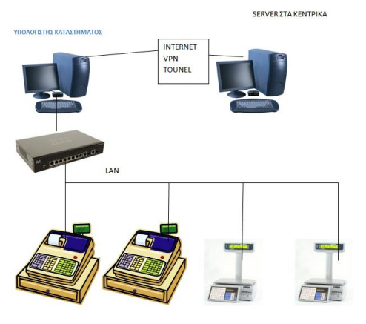

- Σκοπός της παρακάτω μελέτης είναι να παρουσιαστεί η διαδικασία της μηχανικής των απαιτήσεων στο χώρο της υγείας και συγκεκριμένα κατά τη δημιουργία ενός συστήματος κατ’οίκον νοσηλείας.Θα παρουσιαστούν οι λειτουργικές και οι μη λειτουργικές απαιτήσεις του συστήματος όπως αυτές ορίζονται.Αυτή η μελέτη περίπτωσης θα μπορούσε να μπει στο 13.5 που μιλάει για τις απαιτήσεις.

Μελέτη Περίπτωσης 2

Η υγειονομική περίθαλψη στο σπίτι είναι ζωτικής σημασίας τόσο για τους ασθενείς με χρόνια,όσο και για τους ασθενείς με οξεία προβλήματα υγείας.Υπάρχουν αρκετοί παράγοντες που αλλάζουν σημαντικά την προσέγγιση θεραπείας των χρόνιων παθήσεων.Τέτοιοι παράγοντες είναι οι νέες τεχνολογίες ,οι βελτιώσεις στη φαρμακευτική βιομηχανία,ο σχεδιασμός των φαρμάκων και τα αιτήματα των ασθενών να παραμένουν στα σπίτια τους.Η οικιακή περίθαλψη είναι κατάλληλη μόνο για τους ασθενείς που οι ιατρικές τους ανάγκες μπορούν να καλυφθούν με ασφάλεια στο σπίτι και ενώ έχουν συνυπολογιστεί τόσο οι απαιτούμενοι οικονομικοί πόροι,όσο και ο χρόνος που απαιτείται.
Ο αυξανόμενος αριθμός ηλικιωμένων πολιτών,σημαίνει αυτόματα και μεγαλύτερη οικονομική επιβάρυνση στον χώρο της ιατρικής περίθαλψης.Η αύξηση της φροντίδας στο σπίτι είναι ένα υποκατάστατο της βασικής ιατρικής περίθαλψης και μπορεί να μειώσει σε μικρό ή μεγάλο βαθμό τα έξοδα στην υγεία.Με την βοήθεια αισθητήρων και ψηφιακών συστημάτων,οι ηλικιωμένοι μπορούν να συνεχίσουν να μένουν στα σπίτια τους,ενώ παράλληλα να φροντίζουν από εκεί την υγεία τους.Δεν υπάρχει καμμία αμφιβολία ότι με τον τρόπο αυτό η ποιότητα ζωής τους θα είναι πολύ καλύτερη από το αν ήταν σε κάποιο ιατρικό κέντρο.
Η λειτουργικότητα ενός συστήματος μετράται από το πόσο καλά ικανοποιεί τις λειτουργικές απαιτήσεις των ενδιαφερομένων.Παρακάτω υπάρχει μια λίστα τέτοιων απαιτήσεων :
- Το σύστημα θα πρέπει να επιτρέπει στους χρήστες να ενημερώνουν τις προσωπικές τους πληροφορίες.
- Το σύστημα θα πρέπει να επιτρέπει στον κύριο γιατρό να ενημερώνει πληροφορίες για τους ασθενείς,όπως διάγνωση,κατάσταση υγείας και συνταγές.
- Το σύστημα θα πρέπει να επιτρέπει στον γιατρό να βλέπει το αρχείο ενός συγκεκριμένου ασθενή.
- Το σύστημα θα πρέπει να επιτρέπει στον γιατρό να καθορίζει ένα πλάνο περίθαλψης για κάποιον ασθενή,το οποίο θα περιέχει βραχυπρόθεσμους και μακροπρόθεσμους στόχους βασισμένους στην κατάσταση του αθενή.
- Θα πρέπει να επιτρέπει στον γιατρό να αλλάζει το πλάνο οικιακής περίθαλψης.
- Θα πρέπει να επιτρέπει στον γιατρό να γράφει συνταγές και να τις προωθεί στο φαρμακείο του ασθενή.
- Όταν θα υπάρξει κάποια επείγουσα ανάγκη,το σύστημα θα πρέπει να ειδοποιεί τον επιβλέπων γιατρό του ασθενή και αν χρειαστεί και τα διαθέσιμα κέντρα υγείας.
- Θα πρέπει να επιτρέπει στα νοσοκομεία να έχουν πρόσβαση στους ιατρικούς φακέλους των ασθενών όποτε εκείνοι νοσηλεύονται για κάποιον λόγο σε αυτά.
- Το σύστημα θα πρέπει να δημιουργεί αποδείξεις και να τις προωθεί στις ασφαλιστικές εταιρίες,στην αντίστοιχη κυβερνητική υπηρεσία και στους ασθενείς.
Οι μη λειτουργικές απαιτήσεις αντιπροσωπεύουν τους περιορισμούς και την ποιότητα που θα πρέπει να τηρεί και να παρέχει το σύστημα.Τέτοιες απαιτήσεις είναι οι εξής :
- Το σύστημα θα πρέπει να επιτρέπει στον χρήστη να εισέρχεται κάθε 5 δευτερόλεπτα.
- Θα πρέπει να ανακτά τις πληροφορίες του ασθενή σε 5 δευτερόλεπτα.
- Εάν υπάρξει έκτακτη ανάγκη θα πρέπει να σημαίνεται συναγερμός σε 2 δευτερόλεπτα.
- Το σύστημα θα πρέπει να χορηγεί ένα μοναδικό αναγνωριστικό,ένα όνομα και έναν κωδικό σε κάθε εξουσιοδοτημένο χρήστη.
- Το σύστημα θα πρέπει να είναι διαθέσιμο 24/7.
- Τα αντίγραφα θα πρέπει να αποθηκεύονται σε έναν εξωτερικό σκληρό δίσκο και να σώζονται σε διάφορες τοποθεσίες για να μπορούν να προστατεύονται από πλημμύρες ή φωτιές.

